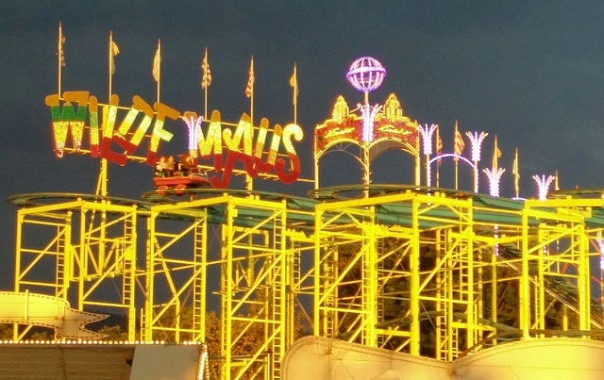
Übung zu Kapitel 3.1: Faszination Achterbahn
- Achterbahnvideo „Wilde Maus“
youtu.be/wI_TnSR2Ot8

- Während der Achterbahnfahrt hat der
Mathematiklehrer mit seinem Tablet die
Beschleunigung gemessen.
Siehe Diagramme a), b) & c).

- Beschreibe, was bei der Achterbahnfahrt zu den folgenden Zeiten passiert :
Zeit | Was passiert hier? Geht es nach unten / oben oder rechts / links
20s - 25s
42s
72s
90s -100s

- Zu welcher Zeit im Diagramm findet die folgende Begebenheit statt:

Zeit | Was passiert?
 | Eine Linkskurve mit der stärksten Beschleunigung.
 | Es geht ganz schnell nach unten (kurze Schwerelosigkeit)
 | Es gibt gleichzeitig eine Linkskurve und es geht schnell nach unten.
 | Bei diesen Wellen wird es vielen Leuten schlecht.

- Nummeriere jede Rechts-Links-Kurve mit Zahlen und jede Hoch-Runter-Strecke mit Buchstaben.

- Zeichne den Achterbahnverlauf mit Hilfe des Rechts- und Links-Kurven Diagramms bis zur Zeit
t = 75 s aus der Vogelperspektive. Gib dazu jedem Ausschlag im Diagramm eine Nummer.

- Zeichne den Achterbahnverlauf mit Hilfe des Oben- und Unten-Strecken-Diagramms bis zur Zeit
t = 75 s aus der Frontperspektive. Gib dazu jedem Ausschlag im Diagramm einen Buchstaben.

- Zeichne den Achterbahnverlauf in 3D bis zu einem für Dich möglichen Zeitpunkt (max. bis zur Zeit
t = 75 s) der Fahrt. Übertrage die Buchstaben und Nummern der Diagramme in die 3D Ansicht.

a) Messung mit dem Tablet: Beschleunigung in der „Rechts- oder Links-Kurve“:
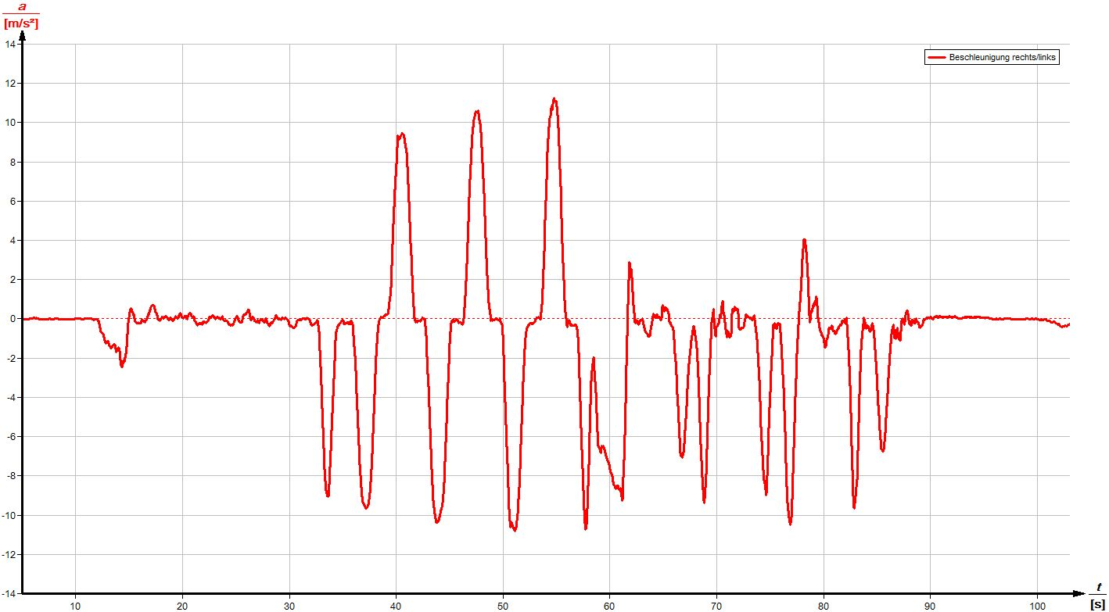

b) Messung mit dem Tablet: Beschleunigung in der „Hoch- oder Runter-Strecke“:
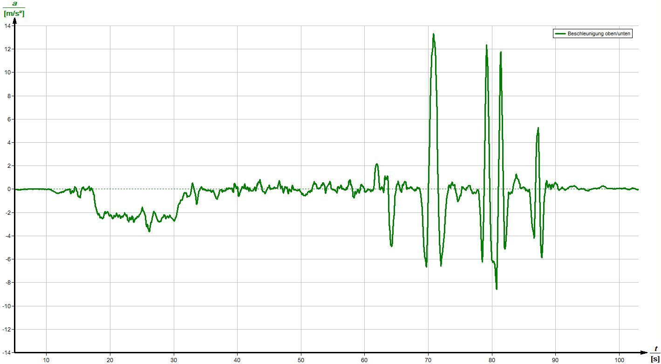

zu Nr. 6 Achterbahn aus der Vogelperspektive: zu Nr. 7 Achterbahn aus der Frontperspektive:

zu Nr. 8: 3D Ansicht der Achterbahn:

Projekt: Faszination Achterbahn

Du bist Ingenieur und konstruierst eine einfache Achterbahn für den Europapark.
- Zeichne zunächst den Streckenverlauf in 3D.
Nummeriere jede Rechts-Links-Kurve mit Zahlen und jede Hoch-Runter-Strecke mit Buchstaben.
- Zeichne danach ein 2D Diagramm: Sicht von oben und ein 2D Diagramm: Sicht von der Seite.
Übertrage die Buchstaben und Nummern vom 3D in das 2D Diagramm.
- Zeichne zwei Beschleunigungsdiagramme: Oben- und Unten-Kurven, Rechts- und Links-Kurven.
Übertrage die Buchstaben und Nummern vom 3D und 2D Diagramm zu den jeweiligen Ausschlägen.
- Erfinde einen motivierenden Text zur Beschreibung der Fahrt.
- Erstelle ein Poster mit vier Bereichen: 3D Ansicht / 2 D Ansichten / Zwei Diagramme / Text.

Erwartungshorizont & Bewertung
Projekt „Faszination Achterbahn“

Bewertet wird | Selbst-  Bewertung | Peer-Feedback | Lehrer-Note
Darstellung:
Aufbau & Ordentlichkeit des Posters
Mathematik:
3D Skizze (Zeichnung und Anspruch)
Mathematik:
2D Skizzen passend zur 3D Skizze
Mathematik:
Passendes Diagramm oben / unten
Mathematik:
Passendes Diagramm rechts / links
Verbale Beschreibung:
Kreativer Text passend zur 3D Skizze
GESAMT

